В Санкт-Петербурге пройдет IX Всероссийский детский театрально-поэтический Фестиваль «Табуретка»

 [Прислать новость](https://www.novgorod.ru/contacts/?s=7)

[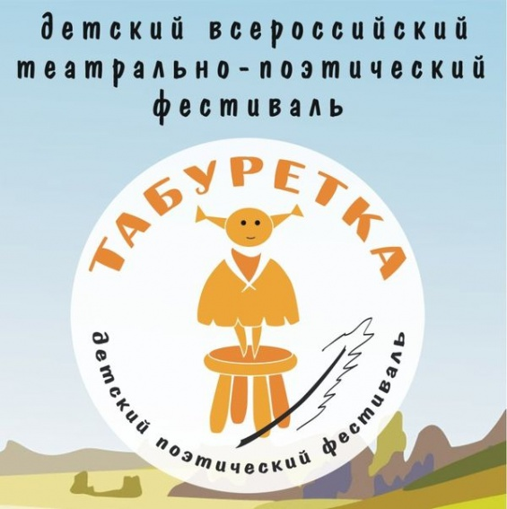](https://news.novgorod.ru/news/162652.html)

Фестиваль «Табуретка» - это праздник, на котором дети могут показать свои театральные постановки известным российским режиссерам и актёрам пообщаться с ними, принять участие в мастер-классах. Финалисты получат возможность показать свои спектакли в Санкт-Петербурге для широкой аудитории. Фестиваль проходит при поддержке правительства Санкт-Петербурга.

К участию приглашаются детские и юношеские театральные коллективы любого направления (музыкальные, драматические, кукольные и т.д.). Возраст участников коллектива – до 18 лет включительно. Все участники театрального финала фестиваля «Табуретка» награждаются дипломами и призами. Финалисты театрального отделения «Табуретки» покажут свои спектакли в Санкт-Петербурге для широкой аудитории на лучших театральных площадках города. Специальный приз – приз зрительских симпатий - получит театральный коллектив, за который проголосует большинство посетителей сайта https://taburetkafest.ru .

Также будут вручены денежные премии, учреждённые Дмитрием Хрусталёвым, лучшему актёру и лучшей актрисе фестиваля.

Прием заявок: с 1 марта по 1 июля

Отборочный тур: 1 мая – 1 августа

Финал: осень г. Санкт-Петербург, Театр «Зазеркалье», Дом-музей Анны Ахматовой в Фонтанном доме.

Регламент фестиваля https://taburetkafest.ru/content/652/taburetka-2015-reglament

Форма заявки на участие https://taburetkafest.ru/content/652/zayavka-na-uchastie-v-festivale

Все новости фестиваля, обсуждение спектаклей и голосования вы можете увидеть

в группе фестиваля https://vk.com/taburetka_fest и на сайте https://taburetkafest.ru

ОРГАНИЗАТОРЫ ПРОЕКТА

Музей Анны Ахматовой в Фонтанном доме

НП «Проект Культура»

Поддержку проекту оказывает администрация Санкт-Петербурга в лице ведомств: Комитет по Культуре, Комитет по Образованию, Комитет по Молодежной политики